**Кружок МЦНМО 26. Алгоритмы 17.04.2025**



1. Три ёжика делили три кусочка сыра массами 5 г, 8 г и 11 г. Лиса стала им помогать. Она может от любых двух кусочков одновременно отрезать и съесть по 1 г сыра. Сможет ли лиса оставить ёжикам равные кусочки сыра?

1. Баба яга варит зелье. По рецепту ей необходимо взять ровно 8 литров слёз Кикиморы. У бабы яги есть огромная бочка этих слёз, вот только как ей отмерить нужное количество, если у неё есть только две пустых банки: 9 литров и 5 литров?
2. Трое учеников пошли на рыбалку, взяв с собой лодку, выдерживающую нагрузку до 80 кг. Как перебраться ученикам с берега реки на остров, если их массы равны 35 кг, 40 кг, 50 кг?
3. Крестьянину нужно перевезти через реку козу, капусту, двух волков и собаку. Лодка трехместная (вместе с крестьянином может поместиться еще только два персонажа). Козу нельзя оставлять с капустой. Волка (волков) нельзя оставлять ни с собакой, ни с козой. Как справиться с задачей?

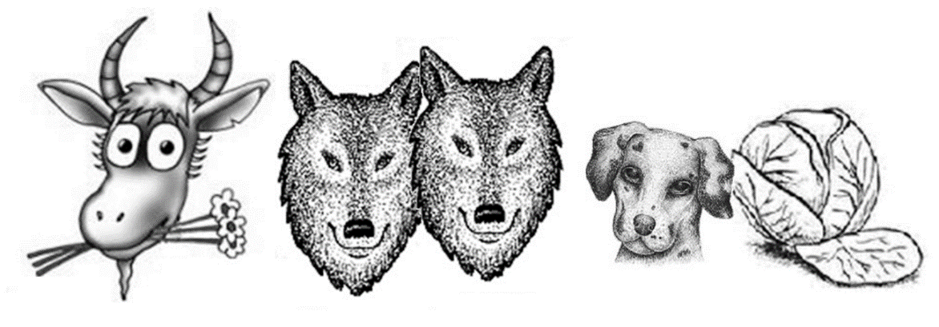

1. 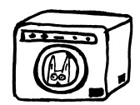Три человека со стиральной машиной хотят переправиться через реку. Катер вмещает либо двух человек и стиральную машину, либо трёх человек. Беда в том, что стиральная машина тяжёлая, поэтому погрузить её в катер или вытащить из него можно только втроём. Смогут ли они переправиться?
2. Зелье должно непрерывно кипеть ровно 8 минут. У Бабы-Яги есть большие песочные часы на 5 минут и маленькие – на 2 минуты. Когда зелье закипело, весь песок в больших часах находился в нижней половине, а в маленьких в верхней половине оставалась треть от всего песка. Помогите Бабе-Яге отмерить ровно 8 минут. (Песок все время сыплется с постоянной скоростью. На переворачивание время не тратится.)

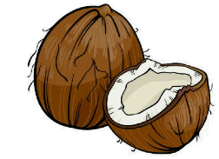

1. Есть 10-этажное здание. Есть обезьянка. У обезьянки есть два кокоса. Она может залезть на любой этаж и скинуть один кокос. Если этаж высокий – кокос разобьется и его нельзя будет больше кидать. Как, потратив не больше 4 бросков, гарантированно установить, начиная с какого этажа, кокосы начинают разбиваться?
2. Разделите фигуру, изображенную на рисунке, на три равные части.

